Tercera Conferencia Etnicidad, Raza y Pueblos Indígenas en América Latina y el Caribe – LASA
23, 24 Y 25 de Octubre, Oaxaca, Oaxaca

Panel 5. Cambio y persistencia: las distintas caras del racismo y la discriminación étnica en México.

Hegemonía y discriminación étnica en la ciudad de Chihuahua, México: el conflicto entre la práctica de la kórima rarámuri y la regulación del gobierno.

Marco Vinicio Morales Muñoz.
Doctorado en Antropología - Centro de Investigaciones
y Estudios Superiores en Aantropología Social

Introducción.
El objetivo de artículo es realizar un breve análisis sobre el vínculo entre el Estado y los grupos subalternos en su interacción y mutua influencia en el proceso de hegemonía. Para ello, voy remitirme a un caso específico: el conflicto que existe entre las formas rarámuri de reproducción material en la ciudad de Chihuahua y la regulación social del gobierno estatal. Particularmente tomaré como ejemplo el caso del kórima y la prohibición impuesta por el Estado para que los infantes de este grupo se dediquen a tal actividad. El análisis estará sustentado en la discusión de William Roseberry (1994 [2007]) sobre el proceso hegemónico, entendido como un marco discursivo común en el que se configuran las palabras y las acciones en torno a la dominación.
Primero hablaré del kórima y de su significado en la ciudad de Chihuahua usando el concepto de lógicas de subsistencia propuesto por Santiago Bastos (2000) para estudiar la reproducción material en los sectores populares en las urbes. Después, aproximaré la idea de Roseberry de marco discursivo común al conflicto del kórima con el objetivo de dar cuenta de los lenguajes y las acciones que surgen en el proceso de dominación, tanto desde el Estado (sector dominante), como desde la experiencia rarámuri urbana (sectores subalternos populares).

Kórima.
De forma general, puede decirse que los rarámuri de la Sierra Tarahumara, en Chihuahua, han tenido que emigrar a otros puntos del estado, o del país, principalmente por causas económicas. El desplazamiento a la ciudad de Chihuahua tiene ya una larga historia, sin embargo, fue a partir de la mitad del siglo XX cuando el asentamiento permanente comenzó a ser, de alguna, manera más notorio. En la actualidad hay poco más de 5,000 personas viviendo en hogares rarámuri en la capital chihuahuense, de los cuales 51% son hombres y 49% son mujeres, aproximadamente. En este lugar, los rarámuri se han insertado en diferentes espacios de ingresos monetarios: los hombres principalmente en la albañilería o en el peonaje en ranchos, mientras que las mujeres en el servicio doméstico y en menor medida en la venta de artesanías. Asimismo, muchas de las mujeres también han desarrollado una estrategia para obtener dinero a través del kórima.
Este tipo de tareas puede entenderse con el concepto de lógicas de subsistencia propuesto por Santiago Bastos (2000). De acuerdo con él, las lógicas de subsistencia son aquellas normas, valores y actividades vinculadas a la reproducción material de los hogares indígenas en los sectores populares urbanos (Bastos, 2000:11). La definición destaca tres rasgos fundamentales para el entendimiento de dichas lógicas. En primer lugar, dice Bastos, son de subsistencia por que se despliegan un evidente nivel de precariedad. En segundo lugar, son lógicas basadas en formas históricas de organización y reproducción material (cuya raíz se ubica en los lugares de origen indígena) que se actualizan con el objetivo de aprovechar al máximo las posibilidades que ofrece el nuevo contexto urbano. En tercer lugar, son estrategias que no se conciben de manera individual, sino como una forma holística de relaciones domésticas que involucra a todos los miembros de la unidad familiar, incluidos los niños, en la reproducción material. Considerando, lo anterior, según Bastos, al ponerse en contacto en nuevas circunstancias, las lógicas de subsistencia se van transformando (Bastos, 2000:235-436).
Bajo esta perspectiva, considero que el kórima representa uno de los elementos que caracterizan a las lógicas de subsistencia rarámuri desplegadas en la ciudad de Chihuahua. Pero ¿qué es el kórima en la cultura rarámuri? En las localidades de origen en la Sierra Tarahumara el kórima es una institución de reciprocidad y ayuda mutua que permite la redistribución de los bienes y el apoyo a los individuos y familias que carecen de alimentos. Al respecto, Augusto Urteaga (1998) afirma que:

La reciprocidad es el elemento clave de las culturas indígenas serranas [en Chihuahua]. Este es el caso del kórima entre los rarámuri: es una institución económica que denota la ayuda que todo individuo tiene derecho a solicitar a otro en mejor situación que él y cuando se encuentra en una grave necesidad […] Esta verdadera institución económica cumple con las siguientes funciones en los pueblos indígenas de la sierra: asegura que ningún individuo o familia sufra de hambre; da lugar a la redistribución de la riqueza y los alimentos y, por último, aumenta la relación y comunicación entre los individuos y familias de pueblos y ranchos estableciendo una corresponsabilidad general y una clara conciencia de ayuda mutua para la subsistencia y reproducción del grupo (Urteaga, 1998:521).

En la ciudad de Chihuahua, sin embargo, el kórima se ha transformado en un elemento más del conjunto de estrategias de subsistencia que permite la reproducción material rarámuri, en este caso a partir de la dinero que mujeres, niñas y niños piden en diferentes puntos de la ciudad. De acuerdo con esto, los tres rasgos característicos de las lógicas de subsistencia se encuentran presentes en el kórima urbano: 1) es una actividad que evidencia un nivel de precariedad económica; 2) el kórima está fundamentado en una institución histórica y cultural de reproducción material que se actualiza en un nuevo contexto; y 3) es realizada por mujeres y niños como parte de su responsabilidad en las tareas que garanticen el sustento de la unidad doméstica.
Los sitios preferidos para tales actividades son los cruceros de las grandes avenidas de la ciudad de Chihuahua, el centro histórico, las colonias de las clases media y alta, los lugares de recreo de las familias mestizas, así como los alrededores de los supermercados y centros comerciales. En general las rarámuri consideran que esta actividad es legítima para conseguir dinero, aunque como institución ya no cumpla las funciones, ni tenga las características que la distinguen en las localidades de la Sierra.
A pesar de que la actividad permite a las rarámuri obtener algunas monedas, el gobierno del estado y la sociedad chihuahuense desaprueban el kórima porque, en primer lugar, arguyen que en la ciudad el kórima es mendicidad y no un trabajo y, en segundo, porque piensan que es una forma de explotación infantil que pone en riesgo la integridad física y moral de los niños. De acuerdo con este último argumento, el gobierno del estado de Chihuahua, a través de la Procuraduría de la Defensa del Menor y la Familia del DIF, ha implementado un programa que prohíbe a los infantes pedir kórima en las calles de la ciudad. Los argumentos del DIF en la implementación de esta normatividad están relacionados con el cuidado y la protección que supuestamente los padres deben dar a sus hijos. En este sentido, la institución considera que la exposición de los niños cuando piden kórima, tanto a las altas o bajas temperaturas que se presentan en la ciudad, como al peligro del tránsito vehicular en las avenidas, representa una ausencia de dichos cuidados, que inclusive han tipificado como una falta cívica a la que nombran “omisión de cuidados”.

Proceso hegemónico y marco discursivo común.
El conflicto por el kórima, a partir de la prohibición del gobierno de Chihuahua de esta actividad a los niños rarámuri, pueden analizarse con los conceptos de campo de fuerza y hegemonía trabajados por William Roseberry (1994 [2007]). Roseberry toma la idea de campo de fuerza de E. P. Thompson y el concepto de hegemonía de Gramsci con la finalidad de explorar la conformación del Estado y la cultura popular mexicanos, así como las relaciones que existen entre ambas esferas, pero plantea una nueva manera de entender a ambos para poder articular su argumento.
El campo de fuerza, de acuerdo con Thompson, hace referencia a la “polarización” de las relaciones entre dominantes y subordinados en un contexto de dominación. Roseberry critica el modelo porque apunta a una imagen estática de las interacciones, por lo que propone una visión de dicho campo más compleja y en términos de un proceso dinámico que relaciona las dimensiones social, política y cultural (Roseberry, 2007:121). De igual manera, Roseberry se aparta de la idea de consenso ideológico asociada a la hegemonía e infiere que Gramsci la entendía como una compleja unidad entre coerción y consenso, como un concepto más material y político. Con todos estos elementos, Roseberry apuesta al entendimiento de la hegemonía como un proceso político de dominación y lucha entre la formación del Estado y las formas populares de acción cotidianas, en lugar de una producción ideológica acabada y monolítica (Roseberry, 1994:123).
En este sentido, para Roseberry, la amplia variedad de acciones, posiciones y posibilidades que están presentes las relaciones de dominación sólo puede ser entendida si se considera al campo de fuerza como el espacio que conecta lo dominante y lo subalterno, y a un proceso hegemónico dinámico de controversia, lucha y debate. Este planteamiento es la base en la que se apoya Roseberry para proponer el entendimiento de la hegemonía como un lenguaje de la controversia. Es decir, como un marco discursivo común, material y cultural, que permite vivir, hablar, actuar y confrontar los órdenes sociales caracterizados por la dominación. En dicho marco se encuentran las palabras, las formas, las imágenes, los símbolos, las organizaciones, las instituciones y los movimientos utilizados por los subalternos para comunicar, entender, adaptarse o resistir el proceso de dominación (Roseberry, 1994:126-127).
De acuerdo con Roseberry, este marco discursivo produce e impones “palabras” que señalan y expresan relaciones de poder y materiales de carácter social, político y económico (Roseberry, 1994:128). La idea de marco discursivo común se acerca a la metáfora de “discurso” usada por James Scott (2000 [1990]) para analizar los comportamientos de los actores sociales justamente en las relaciones de dominación. En términos de Scott las palabras serían entendidas como un discurso público: un lenguaje conductual impuesto por los dominantes, desequilibrado en su favor, que esperan sea cumplido por los dominados y que ofrece pruebas de la hegemonía de los valores dominantes, así como de sus efectos.
De acuerdo con tal argumento, la prohibición del kórima a los niños decretado por el gobierno de Chihuahua, es parte de este marco discursivo hegemónico. Representa un conjunto de “palabras”, un discurso homogeneizante de regulación mediante el cual el Estado impone categorías sociales de lo que no es permisible, y a través de ello manifiesta su poder. En otras palabras, las acciones llevadas a cabo por el gobierno chihuahuense, así como el discurso ideológico detrás de ellas, son una muestra del poder hegemónico y coercitivo que pretende imponer el Estado a sus gobernados, lo cual repercute, en este caso, en la vida de las rarámuri dedicadas al kórima. Para describir cómo actúa este poder hegemónico, Roseberry recurre a Corrigan y Sayer (1985), quienes afirman que:

Dentro del vasto ámbito de las capacidades sociales humanas (los múltiples modos en que la vida social podría ser vivida) las actividades del Estado, de manera más o menos coercitiva, “alientan” algunas mientras reprimen, marginan, corroen o socavan otras […] Clasificaciones sociales fundamentales […] terminan sacralizadas en leyes, incrustadas en instituciones, rutinizadas en procedimientos administrativos y simbolizadas en rituales de Estado. Algunas formas de actividad reciben el sello de la aprobación oficial, mientras que otras son marcadas como impropias (Corrigan y Sayer, 1985, en Roseberry, 1994:131).

Esto es justo lo que sucede en el caso de la prohibición del kórima. El gobierno de Chihuahua reprime capacidades humanas y modos de vida que, de acuerdo con sus valores, no son pertinentes como formas de subsistencia económica, y esto, además, lo traduce en normatividades legitimizadas en leyes y procedimientos administrativos. Los principales argumentos del Estado son la supuesta explotación infantil que sufren los niños rarámuri, los peligros del tránsito vehicular y las condiciones extremas del clima chihuahuense.
La principal institución encargada de regular estos comportamientos es la Procuraduría de la Defensa del Menor y la Familia, que pertenece al programa estatal de Desarrollo Integral de la Familia (DIF). Para ello realiza un conjunto de actividades de vigilancia y represión con la finalidad de evitar que los niños rarámuri pidan kórima en las calles de la ciudad. Asimismo, en estas labores también están involucradas otras dependencias como la Coordinación Estatal de la Tarahumara, la Secretaría de Seguridad Pública Municipal, el DIF municipal y la Comisión Estatal de Derechos Humanos. Sobre esta labor, un funcionario de la Procuraduría referida comentó lo siguiente:

Uno es el grave problema que tenemos de los niños que andan en los cruceros. Esa es una situación que siempre está de una manera permanente, estamos trabajando haciendo recorridos para evitar que exista un accidente […] Y bueno ese es un trabajo muy en específico que tenemos nosotros, cuando tenemos que recoger un menor de la etnia tarahumara siempre nos coordinamos mucho con la Coordinación Estatal de la Tarahumara. Son los que nos sirven, aparte de intérpretes, en hacer las visitas y poder referir donde se encuentra el menor, donde viven sus familiares, y poder reintegrar al menor donde podamos. También checar que los menores tarahumaras estén cursando su primaria, que estén en la escuela y obviamente sus condiciones de salud.

En esta situación, el trabajo de los empleados de la Procuraduría de la Defensa del Menor es, en primer lugar, el de efectuar recorridos por las calles en busca de niños pidiendo kórima. En caso de encontrar a los pequeños, en una primera o segunda ocasión, los empleados del gobierno realizan una amonestación verbal y administrativa a la madre y la invitan a que no vuelva a la actividad. Normalmente en esas dos ocasiones las rarámuri acatan la orden y se retira del lugar. No obstante, si el mismo niño es encontrado una tercera vez pidiendo kórima, las autoridades se lo arrebatarán a la madre para llevarlo a un internado de la Procuraduría del Menor para que reciba “los cuidados necesarios”.
En tal situación, la respuesta de las madres puede ir desde la resignación hasta la confrontación y pelea por evitar que se lleven a su hijo. En estas ocasiones, las formas de dominación producen humillaciones que lleva a los subordinados a adoptar conductas que rompen con la etiqueta de las relaciones de poder (Scott, 2000.). Al respecto, una mujer me dijo que en cierta ocasión los empleados del gobierno le quisieron arrebatar a sus dos hijas pero ella se opuso. Hubo jaloneos y gritos, y finalmente no pasó nada, aunque la amenazaron si la volvían a encontrar pidiendo kórima. Sobre la advertencia la rarámuri respondió muy orgullosa: “Aquí los espero. Si me las quitan verán como se las vuelvo a quitar. Y ya no regresaron […] Yo nunca me he dejado”.
En caso de que los niños sean arrebatados por la Procuraduría, los padres tienen que sujetarse al poder de las autoridades y efectuar un trámite burocrático para recuperarlos. Deben asistir a “pláticas” cuyo objetivo, en general, es “enseñarlos” a ser “buenos padres” y a que se “responsabilicen” de sus hijos. Son una serie de reuniones en las oficinas del DIF que tienen que cumplir los padres antes de que les devuelvan a sus hijos. En cada una de las situaciones señaladas -desde asumir la orden de retirarse del lugar en el que piden kórima, pasando por el enfrentamiento en la calle con los empleados del DIF, hasta el trámite burocrático para recuperar a sus hijos-, la conducta adoptada por las rarámuri está estructurada justamente por el marco discursivo común al que alude Roseberry. Es decir, existe un lenguaje conductual con el que las rarámuri urbanas viven, comunican y responden al orden dominante impuesto por el Estado, pero siempre desde una posición de desigualdad.
Pero el discurso del Estado no se limita a la normatividad cívica establecida, sino también penetra en otros espacios y actores de la sociedad chihuahuense, pues además de la represión directa hacia los rarámuri, las autoridades del gobierno han realizado campañas televisivas con el objetivo de “recomendar” a la población, principalmente a los automovilistas, que no ofrezca dinero a los niños indígenas en las calles. Asimismo, en muchos de los cruceros viales, el gobierno estatal ha puesto letreros en los que aparece la imagen de una niña rarámuri con el siguiente mensaje: “No des dinero a niños indígenas. No arriesgues su vida”. En suma, el discurso hegemónico de las autoridades, compartido por la población en general, está marcando la manera particular en que las rarámuri experimentan el poder del Estado.
Este lenguaje discursivo también está marcado por las representaciones de género. Aparte de que el kórima es reprobado por el gobierno y la sociedad, de igual manera se ha construido una representación de la actividad como algo exclusivo de las mujeres rarámuri, lo cual es valorado negativamente desde la ideología hegemónica. Inclusive se ha se ha conformado ya la categoría de “korimeras” en alusión justamente a las mujeres que lo practican. Así, en general, la visión del kórima que tiene la sociedad dominante es la de una actividad ilegítima realizada sólo por mujeres, quienes, además y de manera “injusta”, explotan a sus hijos y los arriesgan a los “peligros” de la ciudad. En este sentido, la opinión del funcionario de la Procuraduría de la Defensa del Menor y la familia es reveladora:

Obviamente que surge en una situación de que están totalmente en riesgo. O sea, [a los niños rarámuri] los vemos que andan desde muy chiquitos, apenas alcanzan el carro y andan entre los carros pidiendo. Cuando las mamás, porque normalmente son las mamás, no son los padres, porque los padres andan en otras cosas; las mamás están sentadas muy a gusto en una sombrita y traen a los niños pidiendo entre los carros. Entonces obvio que la misma, inclusive la misma sociedad también, pues reporta esa situación con nosotros. Unos [niños] son de una estatura que no se alcanzan inclusive a ver entre los carros y que obviamente están en un riesgo latente.

Lenguaje de lucha, debate y controversia en torno al kórima.
En la discusión de Roseberry, el proceso hegemónico no sólo es visto como consenso y coerción impuestos por el Estado, sino también es entendido como una lucha de los sectores subordinados. En este sentido, dice Roseberry el marco discursivo común permite examinar el poder, pero también evidenciar la fragilidad de los regímenes de dominación a través de la controversia y la lucha subalterna. Si bien el Estado es capaz de imponer ciertas “palabras” dentro del marco discursivo común, no siempre es capaz de obligar a la subalternidad a aceptarlas. En conclusión, para el autor el proceso hegemónico y el marco discursivo común no representan logros definitivos del Estado, sino que son aspiraciones, proyectos de la dominación que permiten comprender la mutua relación e influencia entre las acciones de la “cultura popular” y la “formación del Estado” (Roseberry, 1994: 128, 130, 133).
Aquí el elemento clave para Roseberry lo representan los puntos de controversia, las áreas de ruptura establecidas por la subalternidad con el proceso hegemónico, lo cual evidencia, paradójicamente, que es muy difícil conformar un marco discursivo común. Tal ruptura se ve reforzada por el hecho de que las leyes, los decretos, los programas y los procedimientos del Estado son aplicados en poblaciones conformadas por procesos históricos, sociales y culturales diferentes, lo que implica también diferentes respuestas, inflexiones y significados (Roseberry, 1994:133, 134).
Reflexionando sobre estos argumentos, se puede afirmar que las rarámuri resisten a las “palabras” impuestas por el gobierno de Chihuahua en torno a la prohibición del kórima, y con ello están generando puntos de discordia con las normatividades y reglamentaciones hegemónicas. En el centro de la controversia están dos maneras diferentes de concebir la vida y las capacidades sociales: Por un lado, para los rarámuri el kórima en la ciudad representa uno más de los elementos que articulan las lógicas de subsistencia, es un modalidad económica legítima que permiten su reproducción material en un entorno adverso, y en la que la participación infantiles es importante. Pero por otro, el Estado no lo mira de esta manera, asume que es mendicidad, y como tal no implica un “trabajo legítimo”, y sobre todo que es una actividad que atenta contra la integridad física y moral de los niños pues considera que son sujetos de “explotación infantil”.
La lucha o la controversia generada desde el espacio rarámuri remite igualmente a discursos y acciones en contra de la prohibición del kórima. En este sentido, el discurso de las mujeres apunta hacia un total desacuerdo con la reglamentación y las medidas adoptadas por el gobierno para evitar que los niños pidan kórima. Tal discurso está orientado en dos sentidos. En primer lugar, en relación al hecho de que las autoridades del gobierno recogen a los pequeños “korimeros” y los internen, en general las mujeres suelen decir: “eso está mal”, “no está bien que se lleven a los niños”, “no es justo que [los niños] se queden sin sus mamás” y otros argumentos similares. En segundo lugar, el discurso expresado está relacionado con el valor y significado económico, la legitimidad e inclusive el derecho que ellas consideran que tiene para pedir kórima como parte de sus lógicas de subsistencia. Considero que tal argumento puede entenderse en el siguiente comentario emitido por una rarámuri: “no sé porque no dejan [pedir kórima], si es como trabajo”.
Las palabras de inconformidad expresadas por las mujeres remiten, de igual manera, al concepto de discurso oculto (hidden transcript) propuesto por James Scott (2000) como contraparte del discurso público en el análisis de las relaciones de dominación. Como su puede apreciar, el discurso rarámuri manifiesta claramente un lenguaje no hegemónico, disidente y de confrontación que se expresa lejos de la mirada de los dominantes. En este sentido, es una reacción a las “palabras” del gobierno chihuahuense, es la versión de las mujeres rarámuri que se opone a la dominación del Estado. Y, finalmente, también es parte de los contenidos del marco discursivo común en el que se expresan las resistencias.
Pero las “palabras” de las rarámuri no se limitan a los comentarios que realizan lejos de las autoridades del Estado, sino también se manifiestan a través de acciones. A pesar de la normatividad impuesta por el gobierno, las mujeres continúan saliendo a las calles con sus hijos a pedir kórima. De esta manera, el kórima se ha convertido en una estrategia de lucha que constantemente está confrontando al poder, y cuya finalidad es el reclamo por la legitimidad de un espacio económico para las mujeres, así como el derecho que ellas tienen de cuidar a sus hijos como mejor les parezca. Es, en términos de Roseberry, una de las maneras rarámuri de vivir y confrontar la dominación. En otras palabras, el kórima en la ciudad de Chihuahua refleja los valores y significados subyacentes a las lógicas de subsistencia material y evidencia una actitud política disidente frente a la normatividad de un Estado que desacredita formas de vida e impone modelos “oficiales” para la crianza de los menores.
Sabedoras de que pueden encontrarse con los empleados del gobierno, las rarámuri acuden con sus hijos a los cruceros viales y calles donde obtienen más dinero y también continúan tocando puertas en busca de algún recurso. Pero igualmente las mujeres han generado estrategias para evitar enfrentarse directamente al gobierno. Por ejemplo, intercambian información sobre los puntos más comunes que son vigilados por el personal del DIF. Asimismo, tienen idea de los horarios laborales de los empleados de gobierno, por lo que pueden esperar a que ellos terminen su jornada para después dedicarse al kórima. Incluso, en caso de que sus hijos asistan a la escuela, las rarámuri esperan la salida de la escuela para irse junto con los niños a “korimear”. También, como parte de estas estrategias, pueden salir varias mujeres en grupo (normalmente familiares), incluidos los hijos, para protegerse mutuamente.
Finalmente, y en relación a las estrategas mencionadas, es importante señalar que la lucha y controversia de las “korimeras” no requiere de una organización “formal”, si no que se activa a través de las redes familiares y vecinales, y tampoco necesita de liderazgos definidos, sino que opera a través de la conversación, el discurso oral y la lucha diaria. Aquí cabe apuntar que los rarámuri residentes en la ciudad de Chihuahua, hasta ahora no han conformado organizaciones o movimientos con la finalidad de entablar demandas específicas con el Estado.

Reflexiones finales.
En la ciudad de Chihuahua, el kórima se ha transformado en uno de los elementos que articulan las lógicas de subsistencia de los rarámuri. Particularmente es una actividad realizada por mujeres y niños que asumen su papel como responsables en la reproducción material dentro de una organización holística fundamentada en la unidad familiar. Esta lógica organizativa es desaprobada por la sociedad dominante, la cual, a través del Estado, ha impuesto una prohibición para que los niños practiquen el kórima. Esta situación ha llevado a un conflicto de intereses, a un asunto de economía política entre las mujeres rarámuri y el gobierno chihuahuense. Considero que la disputa expresa la manera en que los dominantes y los subalternos tienen una relación de mutua influencia en un proceso de dominación.
La propuesta de Roseberry para el análisis de la hegemonía, a través del concepto de marco discursivo común, permite entender el conflicto del kórima de esa manera. Por un lado, este marco discursivo es creador de “palabras” y legitimador de acciones que muestran el poder que tiene el Estado para reprimir lógicas de subsistencia material como el kórima. El contenido de este marco discursivo permite la creación de normatividades que, desde el gobierno, socavan una actividad que forma parte del modo de vida urbano rarámuri. Pero por otro lado, dicho marco discursivo también ofrece a las mujeres rarámuri la oportunidad de formular un lenguaje de controversia que se opone y resiste a la regulación impuesta por el orden dominante. Verbalmente las rarámuri expresan su oposición a las medidas adoptadas por el gobierno, pero de igual manera ésta inconformidad se manifiesta en el mismo acto de salir a pedir kórima con sus hijos a pesar de las restricciones y de la posición desigual que tienen en su relación con el Estado.
Pienso que la estrategia elaborada por las mujeres rarámuri es una medida más eficaz que si optaran por un enfrentamiento directo en espacios políticos formales. Es decir, la lucha del kórima en las calles y colonias de Chihuahua, a pesar de los riesgos que implica para las madres y los hijos, ofrece mejores resultados que el hecho de platear sus exigencias ante las autoridades del gobierno a través de los canales convencionales. Es más, por parte de estos últimos existe una visión muy limitada de la situación, pues, por un lado, no conciben el significado de las lógicas de subsistencia rarámuri en el contexto urbano, y, por otro, aunque han prohibido el kórima a los niños, no han propuesto mejores alternativas de ingreso económico para las madres.
De esta manera, sin constituir un movimiento de resistencia y de lucha organizada en torno a contingentes amplios de personas, el kórima y las respuestas dadas por las rarámuri a la prohibición impuesta por el Estado representan un punto de ruptura o un área de inflexión que cuestiona, socava o frustra la ideología que fundamenta la hegemonía dominante en Chihuahua. Resulta curioso reflexionar el hecho de que los ejemplos tomados por Roseberry para ilustrar su argumento, justamente son de Chihuahua, aunque de contextos muy distintos al señalado en este artículo. Sin embargo, todos apuntan al análisis de la hegemonía como un proceso dinámico de relaciones e influencias mutuas entre los dominantes y los sectores subalternos populares.
Finalmente, cabría preguntarse si el kórima en verdad provee de los recursos monetarios suficientes para la subsistencia en la ciudad, o cuál es la fuerza del kórima que mantiene a las mujeres rarámuri en esta lucha. Considerando los problemas con las autoridades del gobierno ¿Por qué las “kórimeras” no se dedican a otra actividad como por ejemplo el empleo doméstico? ¿Cuál es la virtud del kórima en la ciudad? ¿Será acaso que es una actividad que les permite disponer de su tiempo sin tener que sujetarse a horarios y patrones estrictos y que prefieren esta libertad de movimiento a un ingreso mayor y constante? Explorar estas son interrogantes permitiría profundizar en el entendimiento de esta lucha discursiva.

Bibliografía.

BASTOS, S. (2000) Cultura, pobreza y diferencia étnica en la ciudad de Guatemala, Tesis doctoral en Ciencias Sociales, Guadalajara: CIESAS- Univerdiad de Guadalajara,.

CORRIGA, P. y DEREK S. (1985) “Introduction” en: The Great Arch: English State formation as Cultural Revolution, Oxford: Blackwell Publishing.

SCOTT, J. (2000 [1990]) Los dominados y el arte de la resistencia. Discursos ocultos México: Ediciones Era.

ROSEBERRY, W. (2007 [1994]) “Hegemonía y el lenguaje de la controversia” en: Lagos, M. y Calla, P. (comps.) Antropología del Estado: Dominación y prácticas contestatarias en América Latina Bolivia: Cuaderno de Futuro Nº 23, PNUD.

URTEAGA, A. (1998) “We semati ricuri: trabajo y tesgüino en la Sierra Tarahumara” en: Sariego, L. Trabajo, territorio y sociedad en Chihuahua durante el siglo XX. Historia general de Chihuahua V periodo contemporáneo. Gobierno del Estado de Chihuahua, Chihuahua: Centro de Información del Estado de Chihuahua, Universidad Autónoma de Ciudad Juárez, Escuela Nacional de Antropología e Historia-Unidad Chihuahua.

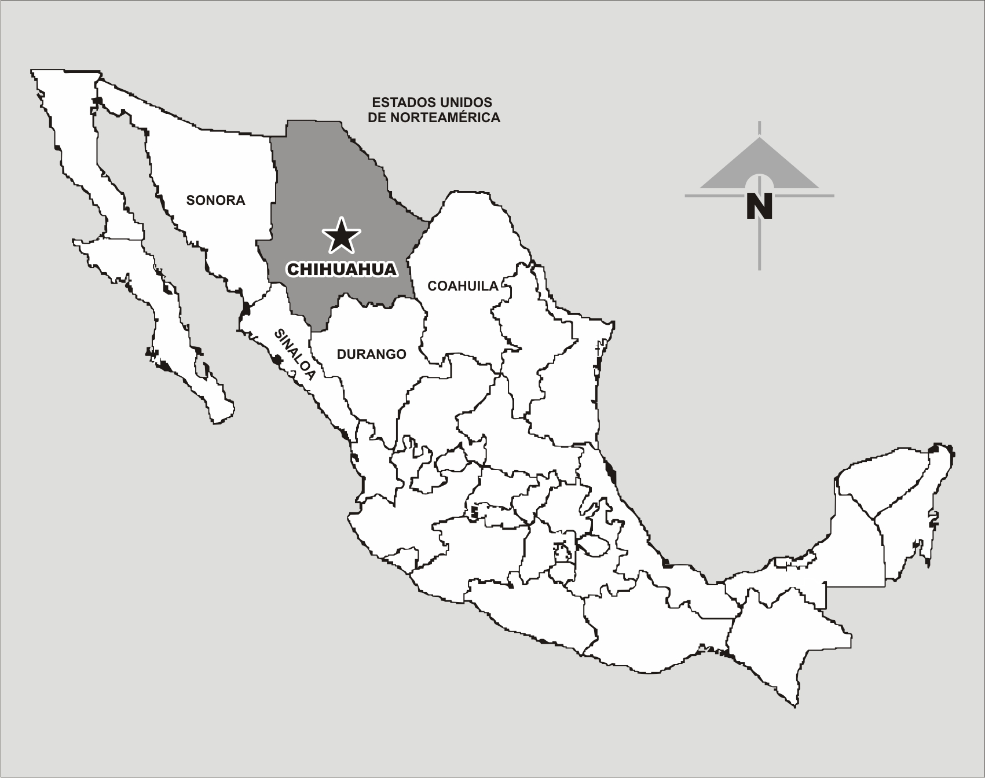
Chihuahua, México. Elaboración, Marco Vinicio Morales Muñoz, 2009

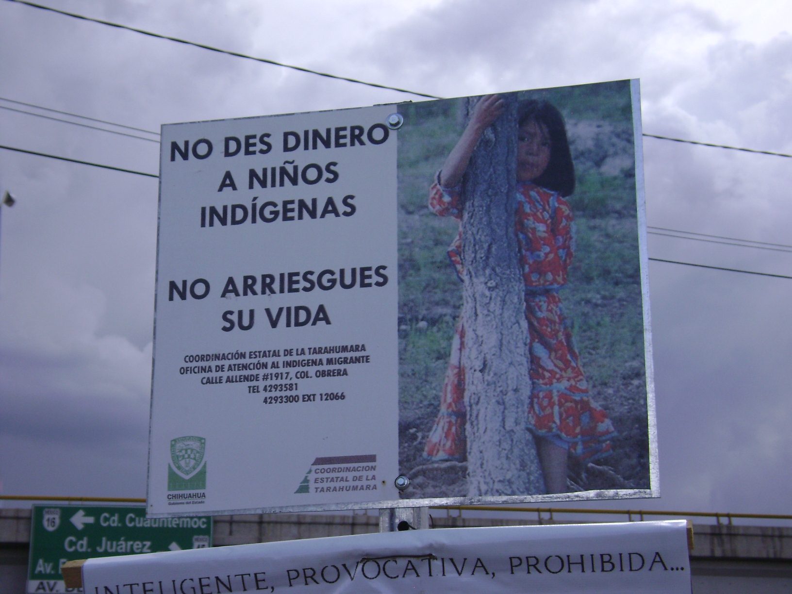

Cartel en un crucero vehicular de la ciudad de Chihuahua. Marco Vinicio Morales, 2009.
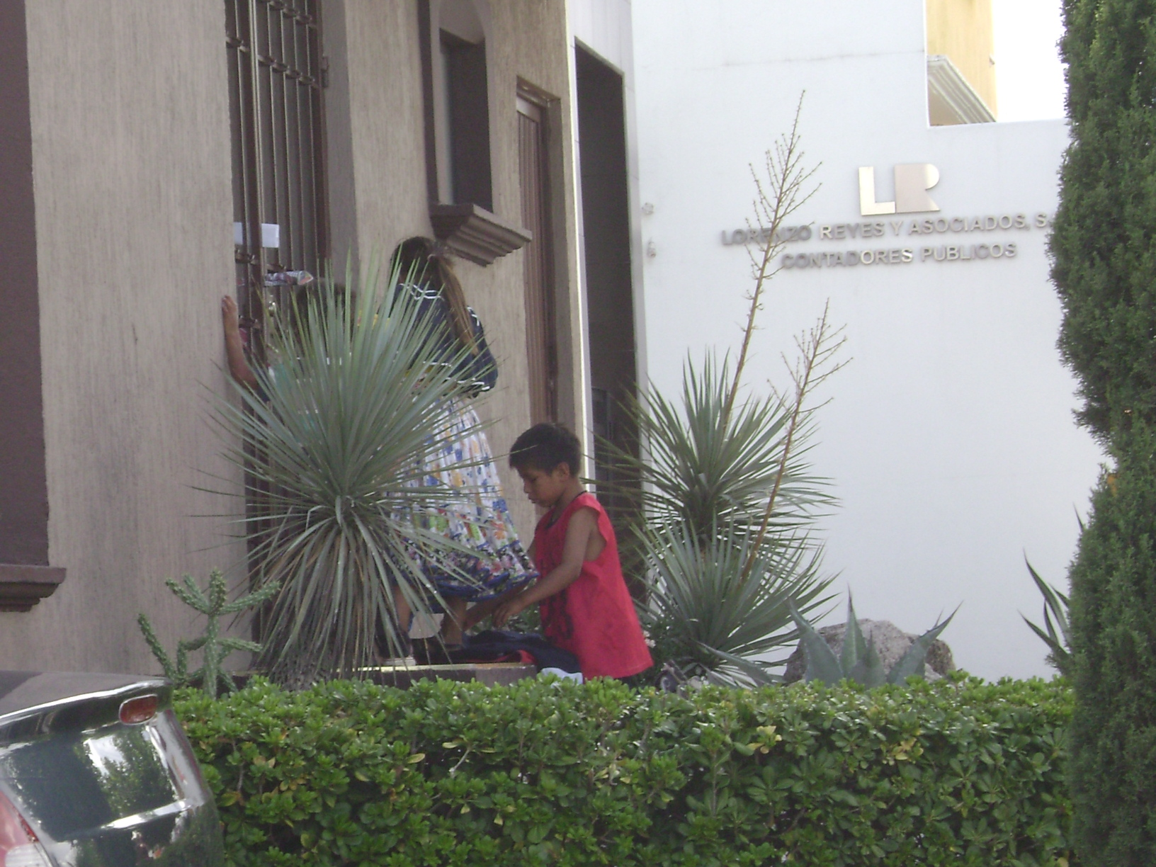
Niños pidiendo kórima. Marco Vinicio Morales, 2008.

INEGI. Conteo de Población, 2005, México.
Para Bastos, el trabajo sólo es uno de los elementos del conjunto de las “lógicas de subsistencia” (Bastos, 2000:15).
En la calle y en los espacios públicos mujeres y niños se acercan a los transeúntes o a los automovilistas para pedirles algunas monedas, mientras que en las colonias residenciales van de puerta en puerta solicitando dinero o inclusive comida.
Las mujeres y niños rarámuri que piden kórima tienen prohibido el acceso al interior de los supermercados y los centros comerciales.
La Coordinación Estatal de la Tarahumara es una dependencia del gobierno del estado de Chihuahua encargada de diferentes políticas públicas dirigidas a la población indígena. Aunque sus recursos están destinados particularmente a los indígenas de la Sierra Tarahumara, también existe una oficina encargada de atender las demandas de la población urbana.
Entrevista Carlos Ruiz, Jefe departamento de Trabajo Social de la Procuraduría de la Defensa del Menor y la Familia del DIF estatal. Junio de 2008.
Entrevista Carlos Ruiz, Jefe departamento de Trabajo Social de la Procuraduría de la Defensa del Menor y la Familia. Junio de 2008.
De manera general, la jornada laboral en las oficinas y dependencias de gobierno en Chihuahua termina a las 15:00 horas.

